Oblig 3 Adam Aske

1 **A**. Use Oblig3;

db.createCollection(Film);

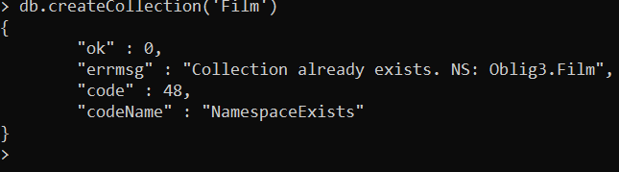**B**. db.Film.insertMany( [{FilmNr: 1, Tittel: 'Casablanca', År: 1942, Land: 'USA', Sjanger: 'Drama', Alder: 15, Tid: 102, Pris: 149.00, Antall: 2},

{FilmNr: 2, Tittel: 'Fort Apechea', År: 1948, Land: 'USA', Sjanger: 'Drama', Alder: 15, Tid: 102, Pris: 149.00, Antall: 0},

{FilmNr: 3, Tittel: 'Apocalypse Now', År: 1979, Land: 'USA', Sjanger: 'Action', Alder: 18, Tid: 155, Pris: 155.00, Antall: 0},

{FilmNr: 4, Tittel: 'Streets of Fire', År: 1984, Land: 'USA', Sjanger: 'Action', Alder: 15, Tid: 93, Pris: 149.00, Antall: 4},

{FilmNr: 5, Tittel: 'High Noon', År: 1952, Land: 'USA', Sjanger: 'Western', Alder: 15, Tid: 85, Pris: 149.00, Antall: 1},

{FilmNr: 6, Tittel: 'Cinema Paradiso', År: 1988, Land: 'Italy', Sjanger: 'Comedy', Alder: 11, Tid: 123, Pris: 149.00, Antall: 0},

{FilmNr: 7, Tittel: 'Asterix hos britene', År: 1942, Land: 'France', Sjanger: 'Animation', Alder: 7, Tid: 78, Pris: 149.00, Antall: 7},

{FilmNr: 8, Tittel: 'Veiviseren', År: 1942, Land: 'Norway', Sjanger: 'Comedy', Alder: 15, Tid: 96, Pris: 149.00, Antall: 2},

{FilmNr: 9, Tittel: 'Salmer fra Kjøkkenet', År: 1942, Land: 'Norway', Sjanger: 'Animation', Alder: 15, Tid: 80, Pris: 149.00, Antall: 3},

{FilmNr: 10, Tittel: 'Anastasia', År: 1942, Land: 'USA', Sjanger: 'Drama', Alder: 15, Tid: 94, Pris: 149.00, Antall: 1},

{FilmNr: 11, Tittel: 'La Grande Bouffe', År: 1942, Land: 'France', Sjanger: 'Drama', Alder: 15, Tid: 129, Pris: 149.00, Antall: 0},

{FilmNr: 12, Tittel: 'Blues Brothers 2000', År: 1942, Land: 'USA', Sjanger: 'Comedy', Alder: 15, Tid: 124, Pris: 149.00, Antall: 8},

{FilmNr: 13, Tittel: 'Beatles: Help', År: 1942, Land: 'USA', Sjanger: 'Music', Alder: 15, Tid: 144, Pris: 149.00, Antall: 6}]);

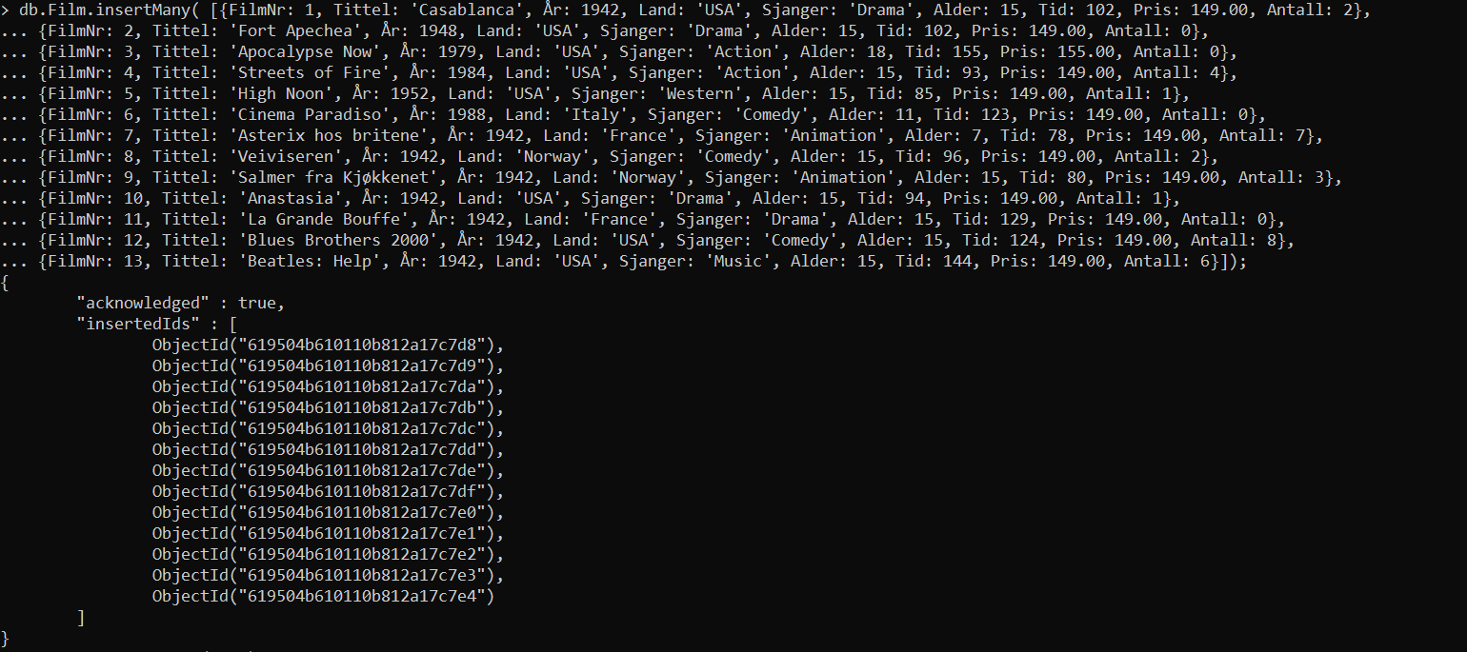

**C.** db.Film.find({År : {$gte:1988}}, {_id:0,Tittel:1, Sjanger:1, Pris:1}).sort({Pris:-1}).pretty();

**D**. db.Film.find({Antall:{$eq:0}}, {_id:0, Alder:1,Sjanger:1}).pretty();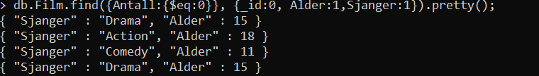

**E**.db.Film.aggregate( [ { "$match":{Antall:{$gt:0} } },{$group: {_id:"$Sjanger", sum : {$sum : "$Pris"} }}]);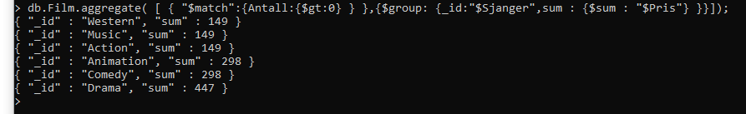

**F**. db.Film.update({Tittel: 'High Moon'}, {$set : {Stjernekast : 6}}); 

**G**. db.Film.update({Tittel: 'High Noon'}, {$set : {Tittel : 'High Moon'}}); 

**H.** db.Film.updateMany({ "Sjanger": "Action", "Pris": {$ne: null}}, { $mul: { Pris: 1.1 }});



**I**.db.Film.remove({Tittel: 'Anastasia'}); 

Oppgave 2

1. db.Faktura.insert({Fornavn : "Kari", Etternavn : "Mo", Adresse: "Esperantogata 22", PostNr : 2300, Poststed : "Hamar",

Filmer:[{FilmNr:3, Tittel: "Apocalypse Now", Pris : 155, Antall : 1}, {FilmNr:5, Tittel: "High Moon", Pris : 149, Antall : 1}], FakturaNr : 1});

Oppgave 3

1. Film peker på “1 eller flere” til faktura med strek og kråkefot. Den bør peke på 0 eller flere med sirkel og kråkefot. Da Film tabellen ikke trenger noe koblig til fakturaene.
2. Jeg finner ikke brudd på 1. Normalform, alle verdiene er atomære. Den bryter 3. Normalform hvor Alder har en funksjonell avhengighet til År.
3. Fjern Alder fra Film tabbellen.

Film(FilmNR, Tittel, År, Land, Sjanger, Tid, Pris)

Faktura(FakturaNr, KundeNr*, Dato, FilmNR*)

Kunde(KundeNR, Fornavn, Etternavn, Postnummer*)

Poststed(Postnummer, Poststed)

F. create database if not exists Oblig3;

USE Oblig3;

CREATE TABLE IF NOT EXISTS Film(

FNr INT(11),

Title VARCHAR(100) NOT NULL,

År SMALLINT(6),

Land VARCHAR(50) NOT NULL,

Sjanger VARCHAR(50) NOT NULL,

Alder SMALLINT(6),

Tid SMALLINT(6),

Pris DECIMAL(8,2),

CONSTRAINT PKFilm PRIMARY KEY(FNr)

)Engine = InnoDB;

CREATE TABLE IF NOT EXISTS Kunde(

Kundenummer INT(20) PRIMARY KEY,

Fornavn VARCHAR(20),

Etternavn VARCHAR(20),

Adresse VARCHAR(50),

Postnummer INT

)Engine = InnoDB;

CREATE TABLE IF NOT EXISTS Faktura(

FakturaNr INT(11) NOT NULL PRIMARY KEY,

KundeNr INT(20),

Dato DATE,

FilmNr INT(11),

FOREIGN KEY(KundeNr) references Kunde(Kundenummer),

FOREIGN KEY(FilmNr) REFERENCES Film(FNr)

)ENgine = INNODB;

INSERT INTO FAKTURA VALUES

(1, 3, CURDATE(), 5),

(2, 3, CURDATE(), 11),

(3, 3, CURDATE(), 7);

(1, 3, CURDATE(), 8),

(2, 3, CURDATE(), 9),

(3, 3, CURDATE(), 10);

ALTER TABLE Film

ADD COLUMN AntallSolgt INT(5) AFTER Pris;

DELIMITER $$

CREATE TRIGGER LeggTilSalg

AFTER INSERT

ON FAKTURA FOR EACH ROW

BEGIN

UPDATE Film

set antallsolgt = antallsolgt +1

where Fnr = new.filmnr;

END$$

DELIMITER ;

UPDATE Film

set Pris = Pris/2

where antallsolgt = 0;

Oppgave 4: MAC står for Media Accsess Control, det er en adresse som er av 6 hexadesimaler. Denne blir brukt så serveren vet hva slags pakker den skal sende avgårde.

Oppagave 5: a c og d.

Oppgave 6: Fjerner null verdiene 20a1:b8:bbf:e::d00

Oppgave 7: a og b, null verdiene er enten fjernet eller vist som en enkelt 0.

Oppgave 8: a.